

Název projektu: | ZŠ Háj ve Slezsku – Modernizujeme školu
Číslo projektu: | CZ.1.07/1.4.00/21.3459
Oblast podpory: | Zlepšení podmínek pro vzdělávání na základních školách  Vzdělávání pro konkurenceschopnost  č.výzvy 21, prior. osa 7.1. Počáteční vzdělávání

Výuková oblast: | Člověk a jeho svět
Název materiálu: | VY_12_INOVACE_268
Ročník: | 5.
Sada: | Vlastivěda
Druh: | Test
Autor: | Mgr. Gregorová Vladana
Název: | Písemná práce Praha

Anotace: | Písemná práce na celkové opakování učiva z jednotlivých částí Prahy. Střídají se otázky formou výběru odpovědí, vlastní volnou částí, poznávání památek z textu nebo obrázku.
Datum vytvoření: | 14.8.2013
Datum ověření:


Písemná práce z vlastivědy – PRAHA
Vyber správnou odpověď:
- První kmen, který začal osídlovat Pražskou kotlinu:
a, Germáni
b, Keltové
c, Langobardi
- Pražský hrad nechali postavit:
a, Lucemburkové
b, Habsburkové
c, Přemyslovci
- Které všechny stavby byly postaveny Karlem IV.:
a, katedrála sv. Víta, Karlštejn, Národní divadlo, hladová zeď
b, katedrála sv. Víta, Petřín, Karlův most,
c, Karlštejn, Karlova univerzita, Karlův most, základy Nového Města Pražského
- Čím obohatil Rudolf II. Prahu?
a, zabýval se uměním, vytvořil mimořádnou sbírku uměleckých děl
b, nechal postavit Prašnou bránu
c, nechal razit stříbrný Pražský groš
4
Pražský hrad
Napiš 3 zajímavosti o Pražském hradě:
_________________________________________________________________________________________________________________________________________________________________________________________________________________________________
3

Malá Strana
Doplň:
Centrem Malá Strany je ___________________s chrámem ______________. Na Malé Straně
žilo mnoho umělců, např.: ________________. Albrecht z Valdštejna nechal na Malé Straně
4
vybudovat _________________.
Kampa a Karlův most
Jak se nazývá most, který stál na místě dnešního Karlova mostu? ____________________
Jak se nazývá umělý náhon na Kampě?___________________________
Napiš zajímavost o Kar. mostě nebo o Kampě__________________________________
3

Staré město
Vyber ze závorky správnou odpověď
Centrem Starého Města je _________________________(Maloměstské náměstí,
Staroměstské náměstí, Václavské náměstí). Na náměstí stojí pomník ___________________
(Jana Husa, sv. Václava, Karla IV.). V Týnském chrámě je pohřben ____________________
( Rudolf II., Tycho de Brahe, Jan Hus).
Jakou zajímavost můžeme vidět na dlažbě před radnicí?_________________________
Jaká jedinečná památka je na Staroměstské radnici ____________________________
5
Nové město
Napiš vše, co víš o Národním divadle a Národním muzeu

6
Petřínské sady
Na Petříně najdeme - - Z - - - - - -, - V - - - Á - - -, B - - - I - - -, H - - - - - - -E - .
Vyšehrad
Nejstarší rotunda v Praze je ________________________Společná hrobka některých
významných osobností uplynulých století se nazývá ______________.
6
Josefov
O jakou památku se jedná:
Na výzdobě této památky se podíleli ve své době nejvýznamnější čeští malíři a sochaři – Jan Preisler, Mikoláš Aleš, Max Švabinský, František Ženíšek, Ladislav Šaloun, Josef Mařatka, Josef Václav Myslbek, Alfons Mucha.
Odpověď:
Spolu s přilehlým Obecním domem patří tato pozdně gotická stavba mezi důležité symboly Prahy. Je vysoká 65 metrů a chcete-li nahoru, kde můžete nalézt třeba výstavu fotografií, musíte vystoupat po 186 schodech. Z ochozu ve výšce 43 metrů je krásný výhled na město. Své jméno dostala na počátku 18. století, byl v ní totiž uskladňován střelný prach.
Odpověď:
Tato památka patří mezi nejstarší židovské památky v Evropě, ale pozor nikdy nesedejte na první sedadlo v této pamětihodnosti, protože podle pověsti do roka zemřete na počest Maharala, který zde ukrýval Golema.
Odpověď:
„Jmenuji se rabí Löw, pomohl jsem vytvořit Golema a sloužil jsem na dvoře Rudolfa II. Nakonec mě pohřbili na místě, které bylo založeno v 15.stol a kde nejstarší náhrobek je z roku1439.“
Odpověď:
4
Napiš jakoukoliv pověst, která se váže k Praze nebo k jejím památkám.
___________________________________________________________________________
___________________________________________________________________________
___________________________________________________________________________
___________________________________________________________________________
2
Obrázky:
1._______________________________________________
2._______________________________________________
3._______________________________________________
3

40

obrázek č.1

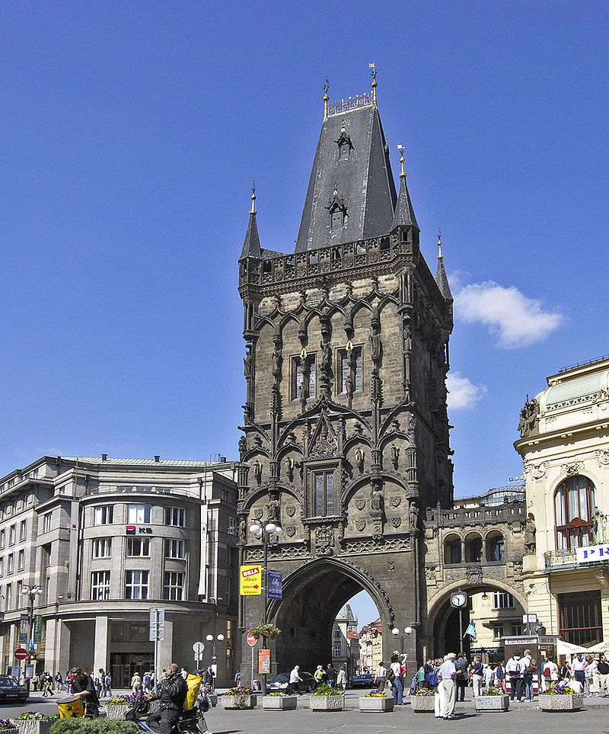

obrázek č.2

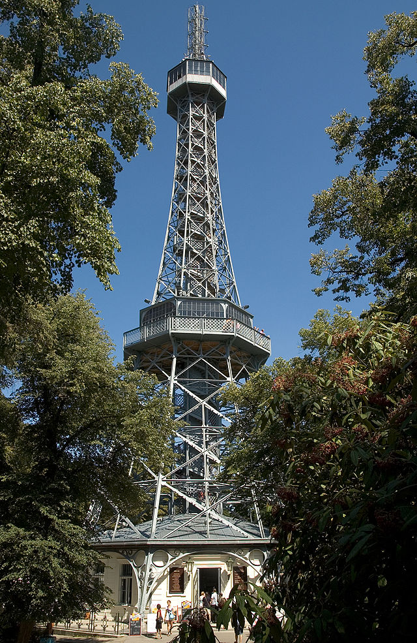

obrázek č.3

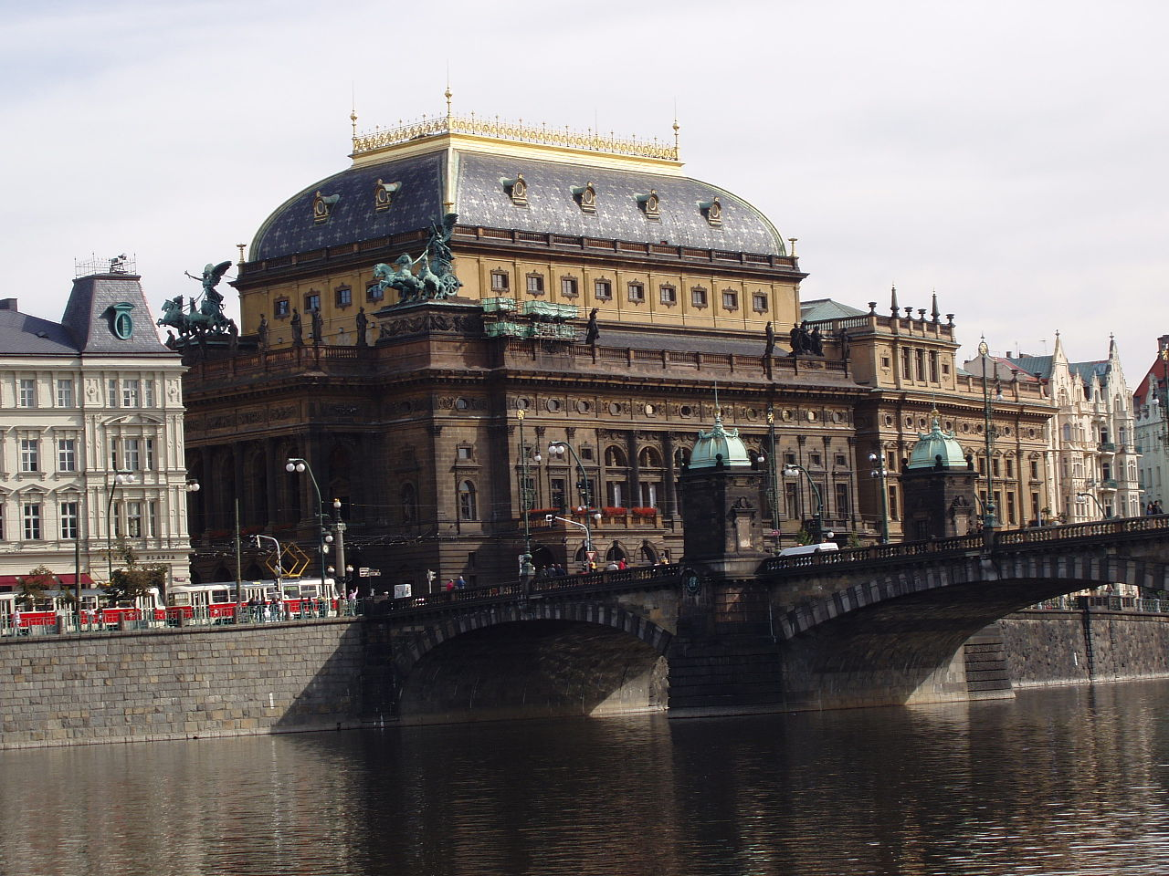

Řešení:
Vyber správnou odpověď:
- První kmen, který začal osídlovat Pražskou kotlinu:
b, Keltové
2. Pražský hrad nechali postavit:
c, Přemyslovci

3. Které všechny stavby byly postaveny Karlem IV.:
c, Karlštejn, Karlova univerzita, Karlův most, základy Nového Města Pražského
4. Čím obohatil Rudolf II. Prahu?
a, zabýval se uměním, vytvořil mimořádnou sbírku uměleckých děl

Pražský hrad
Napiš 3 zajímavosti o Pražském hradě:
- založen roku 880 Bořivojem
- již od svého vzniku až po novodobé dějiny byl vždy sídlem panovníka
- mnoho historických památek: katedrála sv. Víta, bazilika sv.Jiří, Daliborka,...

Malá Strana
Doplň:
Centrem Malá Strany je Malostranské náměstí s chrámem sv.Mikuláše. Na Malé Straně
žilo mnoho umělců, např…Jan Werich, Jan Neruda, Karel Čapek. Albrecht z Valdštejna nechal na Malé Straně vybudovat Valdštejnský palác.
Kampa a Karlův most
Jak se nazývá most, který stál na místě dnešního Karlova mostu? Juditin most
Jak se nazývá umělý náhon na Kampě? Čertovka
Napiš zajímavost o Kar. mostě nebo o Kampě:
Karl.most: 516m.dlouhý - 9,5m široký,...
Kampa: najdeme zde staré mlýny,....

Staré město
Vyber ze závorky správnou odpověď
Centrem Starého Města je Staroměstské náměstí. Na náměstí stojí pomník Jana Husa. V Týnském chrámě je pohřben Tycho de Brahe.
Jakou zajímavost můžeme vidět na dlažbě před radnicí? 27 bílých křížů
Jaká jedinečná památka je na Staroměstské radnici : orloj
Nové město
Napiš vše, co víš o Národním divadle a Národním muzeu
Národní divadlo:
- nejznámější v ČR
- Fr. Palacký předložil návrh, hned na to sbírka na stavbu
- základní kameny z různých míst- Říp, Blaník, Vyšehrad
- poprvé otevřeno 11.6.1881 na počest návštěvy prince
Rudolfa premiérou Smetanovy Libuše
- 12.8.1881 požár ND
- zničeno jeviště, měděná kopule – celonárodní katastrofa
- za 47 dní bylo vybráno milion zlatých
na nové divadlo
- 26m. vysoké
- nad hledištěm 2 tuny těžký lustr – šířka 3 m, délka 5,5 m, 260 lampiček
mezi hledištěm a jevištěm 3 opony – železná pro případ požáru
....................

Národní museum:
- postaveno 1885 – 1890 na místě Koňské brány
- tvůrcem muzeum
- najdeme zde cenné památky z české historie
- před N.M. stojí pomník sv. Václava
Petřínské sady
Na Petříně najdeme ROZHLEDNA, HVĚZDÁRNA, BLUDIŠTĚ, HLADOVÁ ZEĎ
Vyšehrad
Nejstarší rotunda v Praze je rotunda sv. Martina.Společná hrobka některých
významných osobností uplynulých století se nazýváSlavín.
Josefov
O jakou památku se jedná:
Na výzdobě této památky se podíleli ve své době nejvýznamnější čeští malíři a sochaři – Jan Preisler, Mikoláš Aleš, Max Švabinský, František Ženíšek, Ladislav Šaloun, Josef Mařatka, Josef Václav Myslbek, Alfons Mucha.
Odpověď:Obecní dům
Spolu s přilehlým Obecním domem patří tato pozdně gotická stavba mezi důležité symboly Prahy. Je vysoká 65 metrů a chcete-li nahoru, kde můžete nalézt třeba výstavu fotografií, musíte vystoupat po 186 schodech. Z ochozu ve výšce 43 metrů je krásný výhled na město. Své jméno dostala na počátku 18. století, byl v ní totiž uskladňován střelný prach.
Odpověď:Prašná brána
Tato památka patří mezi nejstarší židovské památky v Evropě, ale pozor nikdy nesedejte na první sedadlo v této pamětihodnosti, protože podle pověsti do roka zemřete na počest Maharala, který zde ukrýval Golema.

Odpověď: Staronová synagoga
„Jmenuji se rabí Löw, pomohl jsem vytvořit Golema a sloužil jsem na dvoře Rudolfa II. Nakonec mě pohřbili na místě, které bylo založeno v 15.stol a kde nejstarší náhrobek je z roku1439.“
Odpověď:Starý židovský hřbitov

Obrázky:
1.Prašná brána
2. Petřín
3. Národní divadlo

Odkazy:
https://cs.wikipedia.org/wiki/Pet%C5%99%C3%ADn#mediaviewer/File:PetrinObservationTower.jpg
https://cs.wikipedia.org/wiki/N%C3%A1rodn%C3%AD_divadlo#mediaviewer/File:Praha_2005-09-20_n%C3%A1rodn%C3%AD_divadlo.jpg
https://cs.wikipedia.org/wiki/Pra%C5%A1n%C3%A1_br%C3%A1na#mediaviewer/File:Prag_Pulverturm.jpg

